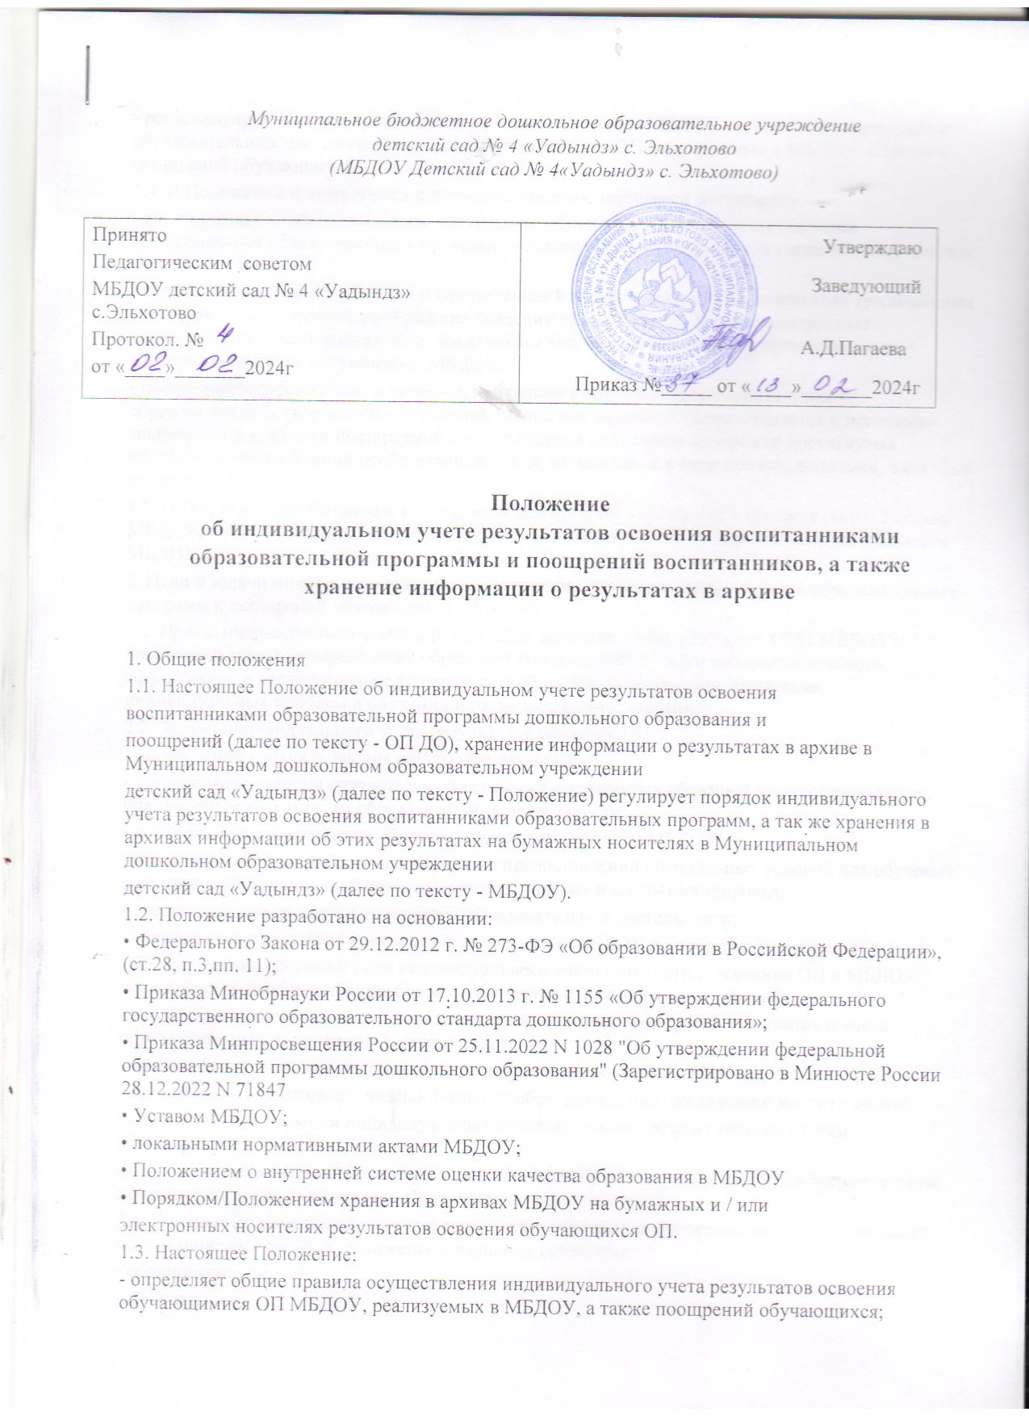Муниципальное бюджетное дошкольное образовательное учреждение
детский сад № 4 «Уадындз» с. Эльхотово
(МБДОУ Детский сад № 4«Уадындз» с. Эльхотово)

Принято  Педагогическим советом  МБДОУ детский сад № 4 «Уадындз» с.Эльхотово  Протокол. №  от «____»_______2024г | Утверждаю  Заведующий  А.Д.Пагаева  Приказ №_____ от «____»_______2024г

Положение
об индивидуальном учете результатов освоения воспитанниками
образовательной программы и поощрений воспитанников, а также
хранение информации о результатах в архиве

1. Общие положения
1.1. Настоящее Положение об индивидуальном учете результатов освоения
воспитанниками образовательной программы дошкольного образования и
поощрений (далее по тексту - ОП ДО), хранение информации о результатах в архиве в Муниципальном дошкольном образовательном учреждении
детский сад «Уадындз» (далее по тексту - Положение) регулирует порядок индивидуального учета результатов освоения воспитанниками образовательных программ, а так же хранения в архивах информации об этих результатах на бумажных носителях в Муниципальном дошкольном образовательном учреждении
детский сад «Уадындз» (далее по тексту - МБДОУ).
1.2. Положение разработано на основании:
• Федерального Закона от 29.12.2012 г. № 273-ФЭ «Об образовании в Российской Федерации», (ст.28, п.3,пп. 11);
• Приказа Минобрнауки России от 17.10.2013 г. № 1155 «Об утверждении федерального государственного образовательного стандарта дошкольного образования»;
• Приказа Минпросвещения России от 25.11.2022 N 1028 "Об утверждении федеральной образовательной программы дошкольного образования" (Зарегистрировано в Минюсте России 28.12.2022 N 71847
• Уставом МБДОУ;
• локальными нормативными актами МБДОУ;
• Положением о внутренней системе оценки качества образования в МБДОУ
• Порядком/Положением хранения в архивах МБДОУ на бумажных и / или
электронных носителях результатов освоения обучающихся ОП.
1.3. Настоящее Положение:
- определяет общие правила осуществления индивидуального учета результатов освоения обучающимися ОП МБДОУ, реализуемых в МБДОУ, а также поощрений обучающихся;
- регламентирует деятельность педагогов и администрации МБДОУ по учету индивидуальных образовательных достижений освоения обучающимися ОП, реализуемых в МБДОУ, а также и поощрений обучающихся.
1.4. В Положении используются следующие понятия, термины и сокращения:
- индивидуальное образовательное достижение обучающегося – результат освоения обучающимися образовательных программ – дошкольного образования, а также дополнительных ОП;
- личное дело – сгруппированная и оформленная в соответствии с установленными требованиями совокупность документов, содержащих сведения об обучающимся, предусмотренные нормативными правовыми актами, локальными нормативными актами и организационно распорядительными документами МБДОУ;
- поощрение – способ стимулирования, побуждения обучающегося/воспитанника к образовательной, творческой, спортивной и иной деятельности. Осуществляется в признании значимости и важности поощряемой деятельности, в публичном одобрении достигнутых результатов ив выделении особо отличившихся: награждение в виде призов, дипломов, памятных подарков.
1.5. Положение разрабатывается коллегиальным органом управления в соответствии с Уставом МБДОУ, с учетом мнения родителей (законных представителей), утверждается руководителем МБДОУ.
2. Цели и задачи индивидуального учета результатов освоения обучающимися образовательных программ и поощрений обучающихся в МБДОУ
2.1. Целью индивидуального учета результатов освоения воспитанниками ООП МБДОУ и поощрений является определение образовательных потребностей и интересов личности, эффективное и поступательное развитие способностей обучающихся, выявление индивидуальных проблем в обучении и их своевременное решение.
2.2. Задачи индивидуального учета результатов освоения ОП:
- определение уровня освоения воспитанниками ОП;
- установление степени соответствия фактически достигнутых образовательных результатов планируемым результатам образовательной деятельности;
- контроль и оценка качества образовательной деятельности МБДОУ;
- выявление обучающихся, нуждающихся в предоставлении специальных условий для обучения с учетом особенностей их психофизического развития и состояния здоровья;
- индивидуализация и дифференциация образовательной деятельности;
- объединение воспитательного потенциала семьи и МБДОУ в интересах развития детей.
2.3. Достижение основной цели индивидуального учета результатов освоения ОП в МБДОУ воспитанниками обеспечивается через реализацию следующих мероприятий:
- совершенствование структуры, организации и содержания системы оценивания и учета образовательных достижений воспитанников;
- обеспечение комплексного подхода к оценке достижения воспитанников;
- организацию мониторинга индивидуальных образовательных достижений воспитанников;
- отслеживание динамики индивидуальных образовательных результатов (по итогам мониторинга);
- ознакомление родителей (законных представителей) воспитанников с ходом образовательной деятельности и результатами их образовательной деятельности.
2.4. В основу индивидуального учета результатов освоения воспитанниками ОП и поощрений воспитанников в МБДОУ положены следующие принципы:
- обоснованность;
- полнота;
- системность;
- открытость;
- результативность;
- непрерывность;
- достоверность.
2.5. Индивидуальный учёт результатов освоения воспитанниками Программы является частью внутренней оценки качества образования МБДОУ, обеспечивает:
- реализацию индивидуального подхода в процессе реализации Программы;
- поддержку мотивации воспитанников к успехам;
- получение, накапливание и представление участникам образовательного процесса информации о результатах освоения Программы;
- основу для принятия управленческих решений и мер в целях повышения результативности образовательной деятельности МБДОУ.
3. Индивидуальные образовательные результаты воспитанников в ОО
3.1. В МБДОУ осуществляется индивидуальный учет результатов освоения воспитанниками ОП.
3.2. К индивидуальным образовательным результатам воспитанников относятся:
- достижения по усвоению ОП ДО;
- достижения по программам дополнительного образования;
- личностные образовательные результаты.
3.2.1. К достижениям воспитанников относятся:
1) достижения воспитанников в различных видах деятельности по образовательным областям в соответствии с ОП ДО:
- социально-коммуникативная;
- познавательная,
-речевая;
- художественно-эстетическая;
- физическая.
2) к достижениям по программам дополнительного образования относятся:
- достижения воспитанников в определенном виде деятельности по дополнительной образовательной программе.
3.3. Воспитанники могут быть поощрены по результатам индивидуальных образовательных достижений за успехи в областных, всероссийских,
районных конкурсах, спортивной деятельности согласно действующему в МБДОУ «Положению о поощрении воспитанников в МБДОУ».
4. Порядок индивидуального учёта результатов освоения воспитанниками образовательной программы, хранение информации о результатах в архивах
4.1. К компетенции МБДОУ относится индивидуальный учет результатов освоения воспитанниками Программы, а также хранение в учреждении информации об этих результатах на бумажных и электронных носителях.
4.2. Карты индивидуального развития заполняются на каждого ребенка, с момента поступления ребенка в дошкольное образовательное учреждение и ведутся на протяжении всего срока пребывания ребенка в МБДОУ.
4.3. Форма индивидуальной карты развития ребенка принимается на педагогическом совете и утверждается приказом заведующего.
4.4. Карта передается в случае перевода ребенка из одной группы в другую.
4.5. Результаты индивидуального учёта освоения воспитанниками образовательной программы хранятся в учреждении на протяжении всего периода пребывания воспитанника в учреждении (бумажный вариант индивидуальной карты хранится в группе, сводные листы диагностики по возрастным группам хранятся в бумажном в течение 5 лет).
4.6. Педагогические работники обязаны:
1) осуществлять индивидуальный учёт результатов освоения воспитанниками
Программы по итогам тематического цикла;
2) обеспечивать хранение информации о результатах освоения воспитанниками Программы;
3) проводить мониторинг освоения воспитанниками основной
образовательной программы МБДОУ в мае текущего учебного периода;
4) заполнять сводные листы диагностики освоения ООП ДОУ по возрастной группе на конец учебного года;
5) отражать на соответствующих стендах содержание образовательного процесса;
6) хранить данные по каждому ребенку в архиве учреждения на протяжении всего периода пребывания воспитанника в учреждении;
7) методист осуществляет контроль индивидуального учета результатов освоения воспитанниками Программы. Родители (законные представители) имеют право знакомиться с результатами освоения воспитанниками Программы только своего ребенка.
4.8. Данные Индивидуальной карты развития ребенка используются педагогами для оптимизации работы с детьми, (планирования индивидуальной работы), построения индивидуальной траектории.
4.9. Положение обязательно для исполнения всеми участниками образовательного процесса.
5. Делопроизводство
5.1. Индивидуальная карта развития ребенка содержит следующие разделы:
Титульный лист:
- фамилия имя, дата рождения;
- Сведения об образовательном учреждении.
Общие сведения о достижении ребёнком планируемых результатов освоения программы по образовательным областям.
Рекомендации специалистов Выводы.
5.2. Сводные листы диагностики результатов освоения воспитанниками ООП
МБДОУ имеют следующую структуру:
- Титульный лист;
- Сводные таблицы результатов освоения образовательных областей в учебном году.
6. Правила использования индивидуальных результатов образовательных достижений воспитанников и поощрений воспитанников МБДОУ
6.1. Информация об индивидуальных образовательных результатах и поощрениях используется педагогических коллективом и администрацией МБДОУ исключительно в интересах воспитанников для разработки и коррекции его индивидуальной образовательной траектории.
6.2. Информация об индивидуальных образовательных результатах воспитанников используется в соответствии с законодательством о защите персональных данных, передача данных лицам не являющимися законными представителями ребенка, не допускается.
6.3. Данные индивидуального учета результатов и поощрений ребенка могут быть использованы с целью поощрения в соответствии с «Положением о поощрении воспитанников МБДОУ».
6.4. Информация об индивидуальных образовательных результатах и поощрениях предоставляется родителям (законным представителям) в соответствии с порядком, установленным локальными нормативными актами МБДОУ, а так же на основании их личного заявления, выраженного в устной или письменной форме.

